图书馆自助离校注销手续办理流程

图书馆采用网上自助系统办理离校注销手续。

一、注销条件

当前在图书馆无欠书、欠费记录（包括通过“捷阅通”服务借购的图书）。

二、操作流程

1.登录图书馆OPAC“我的图书馆”；

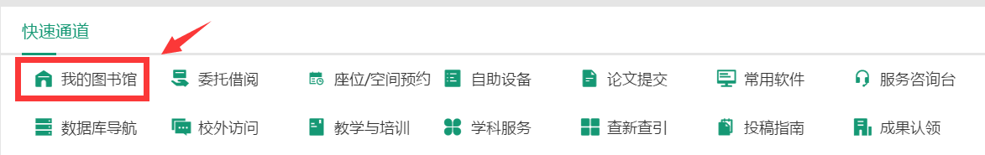

2.在左侧菜单栏找到“离校注销”，点击进入；

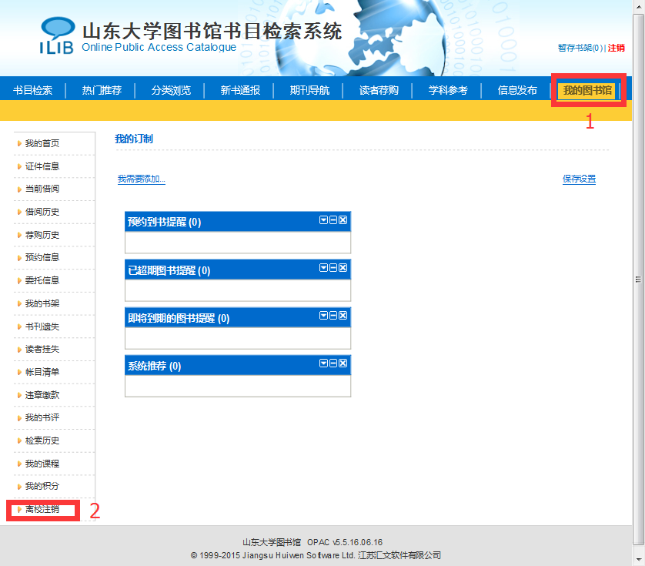

3.查看个人当前是否满足注销条件的审核信息；

4.满足条件的读者，点击“注销”按钮即可完成操作；

5.未满足条件的读者，根据系统提示的未满足条件内容，完成相关手续后，再次登录本系统进行注销即可。

三、注意事项

1.图书馆自助离校注销系统，仅能为离校读者办理在图书馆的注销手续；

2.自助离校注销完成后，读者将无法正常使用图书馆的各项服务，且无法登陆OPAC“我的图书馆”；

3.注销无自助恢复功能，请谨慎操作。因个人误操作而导致注销的读者，可持本人身份证、校园卡及学院出具的证明材料，到所在校区图书馆总服务台进行恢复；

4.曾在我馆开通过山东省图书馆的借阅权限的读者，无法使用自助离校注销系统，读者需到中心校区图书馆总服务台确认并办理注销手续。

四、联系电话

中心校区图书馆 刘老师 88364483

蒋震图书馆 姜老师 88361667

洪家楼校区图书馆 郭老师 88375178

趵突泉校区图书馆 周老师 88381739

千佛山校区图书馆 田老师 88392860

兴隆山校区图书馆 李老师 86358029

软件园校区图书馆 唐老师 88390901

威海校区图书馆 赵老师 0631-5688298

青岛校区图书馆 刘老师 0532-58633118